2.6 Jóna- og sameindaefni

Námsmarkmið
Í lok þessa kafla munt þú geta:
- Skilgreint jónaefni og sameindaefni
- Spáð fyrir um gerð efnasambands sem myndast úr frumefnum út frá staðsetningu þeirra í lotukerfinu
- Ákvarðað formúlur fyrir einföld jónaefni
Í venjulegum efnahvörfum helst kjarni hvers atóms (og þar með auðkenni frumefnisins) óbreyttur. Hins vegar er hægt að bæta rafeindum við atóm með flutningi frá öðrum atómum, missa þær með flutningi til annarra atóma eða deila þeim með öðrum atómum. Flutningur og deiling rafeinda milli atóma stjórnar efnafræði frumefnanna. Við myndun sumra efnasambanda fá atóm rafeindir eða missa þær og mynda rafhlaðnar agnir sem kallast jónir (mynd 2.28).
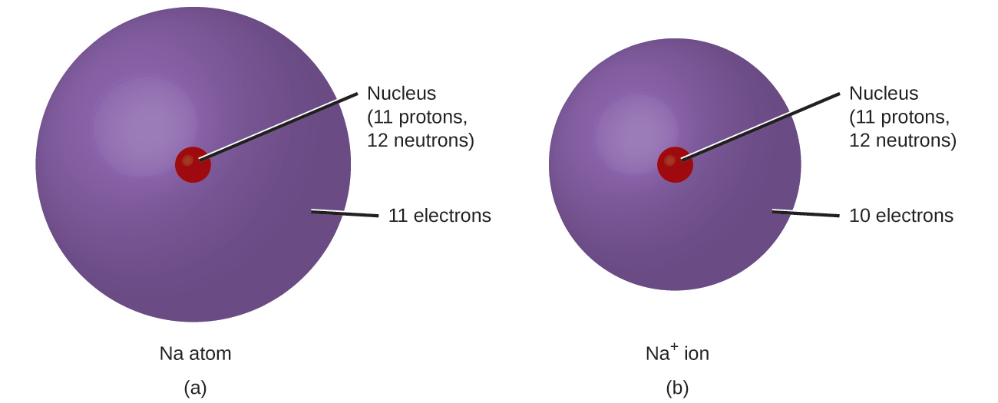
Mynd 2.28 (a) Natríumatóm (Na) hefur jafnmargar róteindir og rafeindir (11) og er óhlaðið. (b) Natríumkatjón (Na⁺) hefur misst rafeind, þannig að hún hefur einni fleiri róteindir (11) en rafeindir (10), sem gefur henni jákvæða heildarhleðslu, táknað með plúsmerki í háskrift.
Þú getur notað lotukerfið til að spá fyrir um hvort atóm muni mynda anjón eða katjón og oft er hægt að spá fyrir um hleðslu jónarinnar sem myndast. Atóm margra aðalflokksmálma missa nægilega margar rafeindir til að hafa sama fjölda rafeinda og atóm næstu eðalgastegundar á undan. Til dæmis missir atóm alkalímálms (hópur 1) eina rafeind og myndar katjón með 1+ hleðslu; jarðalkalímálmur (hópur 2) missir tvær rafeindir og myndar katjón með 2+ hleðslu og svo framvegis. Til dæmis missir hlutlaust kalsíumatóm, með 20 róteindir og 20 rafeindir, auðveldlega tvær rafeindir. Þetta leiðir til katjónar með 20 róteindir, 18 rafeindir og 2+ hleðslu. Hún hefur sama fjölda rafeinda og atóm næstu eðalgastegundar á undan, argons, og er táknuð með Ca²⁺. Heiti málmjónar er það sama og heiti málmatómsins sem hún myndast úr, þannig að Ca²⁺ er kölluð kalsíumjón.
Þegar atóm málmleysingja mynda jónir fá þau yfirleitt nægilega margar rafeindir til að hafa sama fjölda rafeinda og atóm næstu eðalgastegundar í lotukerfinu. Atóm í hópi 17 fá eina rafeind og mynda anjónir með 1− hleðslu; atóm í hópi 16 fá tvær rafeindir og mynda jónir með 2− hleðslu og svo framvegis. Til dæmis getur hlutlaust brómatóm, með 35 róteindir og 35 rafeindir, fengið eina rafeind til viðbótar og haft þá 36 rafeindir. Þetta leiðir til anjónar með 35 róteindir, 36 rafeindir og 1− hleðslu. Hún hefur sama fjölda rafeinda og atóm næstu eðalgastegundar, kryptons, og er táknuð með Br⁻. (Umræða um kenninguna sem styður þá staðreynd að rafeindafjöldi eðalgastegunda sé eftirsóknarverður, sem endurspeglast í þessum forspárreglum um jónamyndun, er að finna í síðari kafla þessarar bókar.)
Taktu eftir notagildi lotukerfisins við að spá fyrir um líklega jónamyndun og hleðslu (mynd 2.29). Þegar farið er frá vinstri til hægri í lotukerfinu hafa aðalflokksfrumefni tilhneigingu til að mynda katjónir með hleðslu sem er jöfn hópstölunni. Það er að segja, frumefni í hópi 1 mynda 1+ jónir; frumefni í hópi 2 mynda 2+ jónir og svo framvegis. Þegar farið er frá hægri til vinstri í lotukerfinu mynda frumefni oft anjónir með neikvæða hleðslu sem er jöfn fjölda hópa sem færst er til vinstri frá eðalgösunum. Til dæmis mynda frumefni í hópi 17 (einn hópur til vinstri við eðalgösin) 1− jónir; frumefni í hópi 16 (tveir hópar til vinstri) mynda 2− jónir og svo framvegis. Þessa þróun má nota sem leiðbeiningu í mörgum tilfellum, en forspárgildi hennar minnkar þegar nær dregur miðju lotukerfisins. Reyndar sýna hliðarmálmar og sumir aðrir málmar oft breytilegar hleðslur sem ekki er hægt að spá fyrir um út frá staðsetningu þeirra í töflunni. Til dæmis getur kopar myndað jónir með 1+ eða 2+ hleðslu og járn getur myndað jónir með 2+ eða 3+ hleðslu.
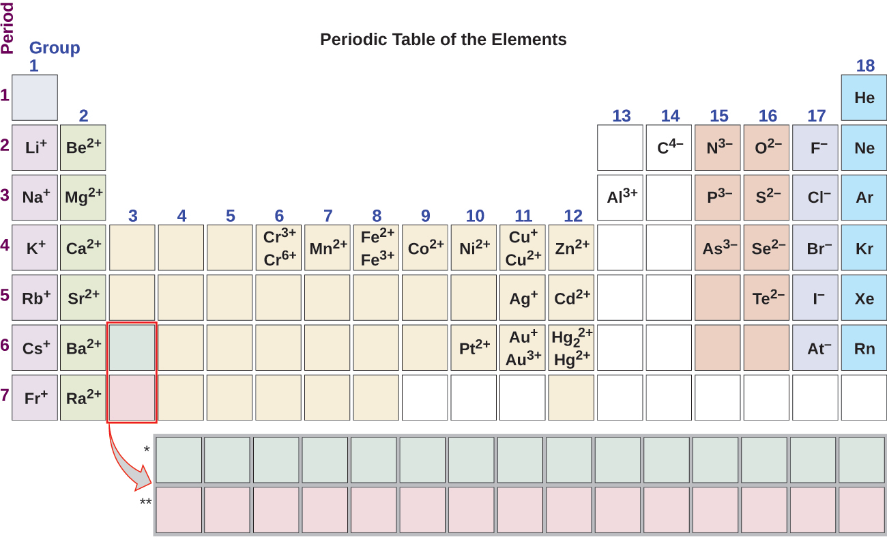
Mynd 2.29 Sum frumefni sýna reglulegt mynstur jónahleðslu þegar þau mynda jónir.

Dæmi 2.8

Samsetning jóna
Jón sem finnst í sumum efnasamböndum sem notuð eru í svitalyktareyða inniheldur 13 róteindir og 10 rafeindir. Hvert er tákn hennar?

Lausn
Þar sem fjöldi róteinda helst óbreyttur þegar atóm myndar jón verður sætistala frumefnisins að vera 13. Með því að vita þetta getum við notað lotukerfið til að bera kennsl á frumefnið sem Al (ál). Al-atómið hefur misst þrjár rafeindir og hefur því þremur fleiri jákvæðum hleðslum (13) en það hefur rafeindir (10). Þetta er álkatjónin, Al³⁺.

Kannaðu þekkingu þína
Gefðu upp tákn og heiti jónarinnar með 34 róteindir og 36 rafeindir.

Svar:
Se²⁻, seleníðjónin

Dæmi 2.9

Myndun jóna
Magnesíum og köfnunarefni hvarfast og mynda jónaefnasamband. Spáðu fyrir um hvort myndar anjón, hvort myndar katjón og hver hleðsla hverrar jónar er. Skrifaðu tákn fyrir hverja jón og nefndu þær.

Lausn
Staða magnesíums í lotukerfinu (hópur 2) segir okkur að það er málmur. Málmar mynda jákvæðar jónir (katjónir). Magnesíumatóm verður að missa tvær rafeindir til að hafa sama fjölda rafeinda og atóm næsta eðalgass á undan, neons. Þannig mun magnesíumatóm mynda katjón með tveimur færri rafeindum en róteindum og hleðslu upp á 2+. Táknið fyrir jónina er Mg²⁺ og hún er kölluð magnesíumjón.
Staða köfnunarefnis í lotukerfinu (hópur 15) sýnir að það er málmleysingi. Málmleysingjar mynda neikvæðar jónir (anjónir). Köfnunarefnisatóm verður að fá þrjár rafeindir til að hafa sama fjölda rafeinda og atóm næsta eðalgass á eftir, neons. Þannig mun köfnunarefnisatóm mynda anjón með þremur fleiri rafeindum en róteindum og hleðslu upp á 3−. Táknið fyrir jónina er N³⁻ og hún er kölluð nítríðjón.

Kannaðu þekkingu þína
Ál og kolefni hvarfast og mynda jónaefni. Spáðu fyrir um hvort myndar anjón, hvort myndar katjón og hver hleðsla hverrar jónar er. Skrifaðu tákn fyrir hverja jón og nefndu þær.

Svar:
Al mun mynda katjón með hleðsluna 3+: Al³⁺, áljón. Kolefni mun mynda anjón með hleðsluna 4−: C⁴⁻, karbíðjón.
Jónirnar sem við höfum rætt hingað til eru kallaðar einatóma jónir, það er að segja, þær eru jónir sem myndast úr aðeins einu atómi. Við finnum líka margar fjölatóma jónir. Þessar jónir, sem virka sem aðskildar einingar, eru rafmagnaðar sameindir (hópur tengdra atóma með heildarhleðslu). Sumar af mikilvægustu fjölatóma jónunum eru taldar upp í töflu 2.5. Oxýanjónir eru fjölatóma jónir sem innihalda eitt eða fleiri súrefnisatóm. Á þessum tímapunkti í efnafræðináminu þínu ættir þú að leggja á minnið nöfn, formúlur og hleðslur algengustu fjölfrumeinda jónanna. Þar sem þú munt nota þær ítrekað munu þær fljótlega verða þér kunnugar.
Algengar fjölfrumeinda jónir
Heiti | Formúla | Tengd sýra | Formúla
ammóníum | ${\text{NH}}_{4}​^{+}$
hýdróníum | ${\text{H}}_{3}{\text{O}}^{+}$
peroxíð | ${\text{O}}_{2}​^{2−}$
hýdroxíð | ${\text{OH}}^{−}$
asetat | ${\text{CH}}_{3}{\text{COO}}^{−}$ | ediksýra | CH₃COOH
blásýra | CN⁻ | blásýra | HCN
azíð | ${\text{N}}_{3}​^{−}$ | hýdrasósýra | HN₃
karbónat | ${\text{CO}}_{3}​^{2−}$ | kolsýra | H₂CO₃
bíkarbónat | ${\text{HCO}}_{3}​^{−}$
nítrat | ${\text{NO}}_{3}​^{−}$ | saltpéturssýra | HNO₃
nítrít | ${\text{NO}}_{2}​^{−}$ | saltpéturssýrlingur | HNO₂
súlfat | ${\text{SO}}_{4}​^{2−}$ | brennisteinssýra | H₂SO₄
vetnissúlfat | ${\text{HSO}}_{4}​^{−}$
súlfít | ${\text{SO}}_{3}​^{2−}$ | brennisteinssýrlingur | H₂SO₃
vetnissúlfít | ${\text{HSO}}_{3}​^{−}$
fosfat | ${\text{PO}}_{4}​^{3−}$ | fosfórsýra | H₃PO₄
vetnisfosfat | ${\text{HPO}}_{4}​^{2−}$
dívetnisfosfat | ${\text{H}}_{2}{\text{PO}}_{4}​^{−}$
perklórat | ${\text{ClO}}_{4}​^{−}$ | perklórsýra | HClO₄
klórat | ${\text{ClO}}_{3}​^{−}$ | klórsýra | HClO₃
klórít | ${\text{ClO}}_{2}​^{−}$ | klórsýrlingur | HClO₂
hýpóklórít | ClO⁻ | hýpóklórsýra | HClO
krómat | ${\text{CrO}}_{4}​^{2−}$ | krómsýra | H₂CrO₄
díkrómat | ${\text{Cr}}_{2}{\text{O}}_{7}​^{2−}$ | díkrómsýra | H₂Cr₂O₇
permanganat | ${\text{MnO}}_{4}​^{−}$ | permangansýra | HMnO₄
Tafla 2.5
Athugið að það er kerfi fyrir nafngiftir sumra fjölatóma jóna; -at og -ít eru viðskeyti sem tákna fjölfrumeinda jónir sem innihalda fleiri eða færri súrefnisatóm. Per- (stytting á „hyper“) og hýpó- (sem þýðir „undir“) eru forskeyti sem þýða fleiri súrefnisatóm en -at og færri súrefnisatóm en -ít. Til dæmis er perklórat ${\text{ClO}}_{4}​^{−}\text{,}$ klórat er ${\text{ClO}}_{3}​^{−}\text{,}$ klórít er ${\text{ClO}}_{2}​^{−}$ og hýpóklórít er ClO⁻. Því miður er fjöldi súrefnisatóma sem samsvara tilteknu viðskeyti eða forskeyti ekki samkvæmur; til dæmis er nítrat ${\text{NO}}_{3}​^{−}$ á meðan súlfat er ${\text{SO}}_{4}​^{2−}.$ Nánar verður fjallað um þetta í næsta hluta um nafnakerfi.
Eðli aðdráttarkraftanna sem halda atómum eða jónum saman innan efnasambands er grundvöllur flokkunar efnatengja. Þegar rafeindir flytjast og jónir myndast verða til jónatengi. Jónatengi eru rafstöðuaðdráttarkraftar, það er aðdráttarkraftar sem verka á milli hluta með gagnstæða rafhleðslu (í þessu tilfelli katjónir og anjónir). Þegar rafeindum er „deilt“ og sameindir myndast verða til samgild tengi. Samgild tengi eru aðdráttarkraftar milli jákvætt hlaðinna kjarna tengdra atóma og eins eða fleiri rafeindapara sem eru staðsett á milli atómanna. Efnasambönd eru flokkuð sem jóna- eða sameinda- (samgild) á grundvelli tengjanna sem eru til staðar í þeim.

Jónaefni
Þegar frumefni sem samanstendur af atómum sem missa auðveldlega rafeindir (málmur) hvarfast við frumefni sem samanstendur af atómum sem taka auðveldlega við rafeindum (málmleysingi), á sér venjulega stað flutningur rafeinda sem myndar jónir. Efnasambandið sem myndast við þennan flutning er stöðugt vegna rafstöðuaðdráttarkrafta (jónatengja) milli jóna með gagnstæða hleðslu sem eru til staðar í efnasambandinu. Til dæmis, þegar hvert natríumatóm í sýni af natríummálmi (flokkur 1) gefur frá sér eina rafeind til að mynda natríumkatjón, Na⁺, og hvert klóratóm í sýni af klórgasi (flokkur 17) tekur við einni rafeind til að mynda klóríðanjón, Cl⁻, er efnasambandið sem myndast, NaCl, samsett úr natríumjónum og klóríðjónum í hlutfallinu ein Na⁺ jón fyrir hverja Cl⁻ jón. Á sama hátt getur hvert kalsíumatóm (flokkur 2) gefið frá sér tvær rafeindir og flutt eina til hvors tveggja klóratóma til að mynda CaCl₂, sem er samsett úr Ca²⁺ og Cl⁻ jónum í hlutfallinu ein Ca²⁺ jón á móti tveimur Cl⁻ jónum.
Efnasamband sem inniheldur jónir og er haldið saman af jónatengjum er kallað jónaefni. Lotukerfið getur hjálpað okkur að þekkja mörg efnasambönd sem eru jónaefni: Þegar málmur er sameinaður einum eða fleiri málmleysingjum er efnasambandið yfirleitt jónaefni. Þessi viðmiðunarregla virkar vel til að spá fyrir um myndun jónaefna fyrir flest þau efnasambönd sem venjulega er fjallað um í inngangsnámskeiði í efnafræði. Hún er þó ekki alltaf sönn (til dæmis er álklóríð, AlCl₃, ekki jónaefni).
Oft er hægt að þekkja jónaefni af eiginleikum þeirra. Jónaefni eru föst efni sem bráðna yfirleitt við hátt hitastig og sjóða við enn hærra hitastig. Til dæmis bráðnar natríumklóríð við 801 °C og sýður við 1413 °C. (Til samanburðar bráðnar sameindaefnasambandið vatn við 0 °C og sýður við 100 °C.) Í föstu formi er jónaefni ekki rafleiðandi vegna þess að jónir þess geta ekki flætt („rafmagn“ er flæði hlaðinna agna). Þegar það er bráðið getur það hins vegar leitt rafmagn vegna þess að jónir þess geta hreyfst frjálslega um vökvann (mynd 2.30).
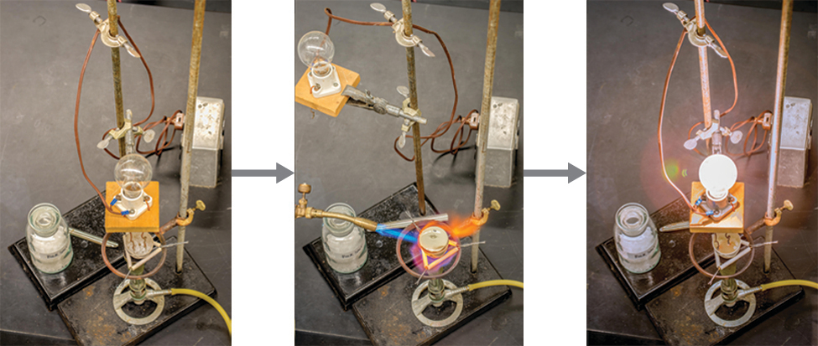
Mynd 2.30 Natríumklóríð bráðnar við 801 °C og leiðir rafmagn þegar það er bráðið. (heimild: breyting á verki eftir Mark Blaser og Matt Evans)

Tengill á námsefni
Horfðu á þetta myndband til að sjá efnablöndu af söltum bráðna og leiða rafmagn.
Í hverju jónaefni er heildarfjöldi jákvæðra hleðslna katjónanna jafn heildarfjölda neikvæðra hleðslna anjónanna. Þannig eru jónaefni í heildina rafhlutlaus, jafnvel þótt þau innihaldi jákvæðar og neikvæðar jónir. Við getum notað þessa athugun til að hjálpa okkur að skrifa formúlu jónaefnis. Formúla jónaefnis verður að hafa hlutfall jóna þannig að fjöldi jákvæðra og neikvæðra hleðslna sé jafn.

Dæmi 2.10

Að spá fyrir um formúlu jónaefnis
Gimsteinninn safír (mynd 2.31) er að mestu leyti efnasamband áls og súrefnis sem inniheldur álkatjónir, Al³⁺, og súrefnisanjónir, O²⁻. Hver er formúla þessa efnasambands?
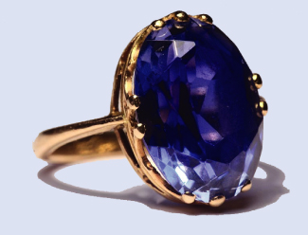
Mynd 2.31 Þótt hreint áloxíð sé litlaust gefa snefilmagni af járni og títani bláum safír sinn einkennandi lit. (heimild: breyting á verki eftir Stanislav Doronenko)

Lausn
Vegna þess að jónaefnið verður að vera rafhlutlaust verður það að hafa sama fjölda jákvæðra og neikvæðra hleðslna. Tvær áljónir, hvor með hleðsluna 3+, myndu gefa okkur sex jákvæðar hleðslur og þrjár oxíðjónir, hvor með hleðsluna 2−, myndu gefa okkur sex neikvæðar hleðslur. Formúlan væri Al₂O₃.

Kannaðu þekkingu þína
Spáðu fyrir um formúlu jónaefnisins sem myndast milli natríumkatjónarinnar, Na⁺, og súlfíðanjónarinnar, S²⁻.

Svar:
Na₂S
Mörg jónaefni innihalda fjölatóma jónir (tafla 2.5) sem katjón, anjón eða hvort tveggja. Eins og með einföld jónaefni verða þessi efnasambönd einnig að vera rafhlutlaus, svo hægt er að spá fyrir um formúlur þeirra með því að meðhöndla fjölfrumeinda jónirnar sem aðskildar einingar. Við notum sviga í formúlu til að gefa til kynna hóp atóma sem hegða sér sem eining. Til dæmis er formúlan fyrir kalsíumfosfat, eitt af steinefnunum í beinum okkar, Ca₃(PO₄)₂. Þessi formúla gefur til kynna að það séu þrjár kalsíumjónir (Ca²⁺) fyrir hverja tvo fosfat $\left({\text{PO}}_{4}​^{3−}\right)$ hópa. Hóparnir ${\text{PO}}_{4}​^{3−}$ eru aðskildar einingar sem hver samanstendur af einu fosfóratómi og fjórum súrefnisatómum og hafa heildarhleðsluna 3−. Efnasambandið er rafhlutlaust og formúla þess sýnir heildarfjölda þriggja Ca, tveggja P og átta O atóma.

Dæmi 2.11

Að spá fyrir um formúlu efnasambands með fjölfrumeinda anjón
Lyftiduft inniheldur kalsíumdívetnisfosfat, jónaefni sem samanstendur af jónunum Ca²⁺ og ${\text{H}}_{2}{\text{PO}}_{4}​^{−}.$ Hver er formúla þessa efnasambands?

Lausn
Jákvæðu og neikvæðu hleðslurnar verða að jafnast út og þetta jónaefni verður að vera rafhlutlaust. Þess vegna verðum við að hafa tvær neikvæðar hleðslur til að jafna út 2+ hleðslu kalsíumjónarinnar. Þetta krefst hlutfallsins ein Ca²⁺ jón á móti tveimur ${\text{H}}_{2}{\text{PO}}_{4}​^{−}$ jónum. Við táknum þetta með því að setja formúluna fyrir tvívetnisfosfatjónina innan sviga og bæta við neðanskriftinni 2. Formúlan er Ca(H₂PO₄)₂.

Kannaðu þekkingu þína
Spáðu fyrir um formúlu jónaefnisins sem myndast milli litíumjónarinnar og peroxíðjónarinnar, ${\text{O}}_{2}​^{2−}$ (Vísbending: Notaðu lotukerfið til að spá fyrir um formerki og hleðslu á litíumjónarinnar.)

Svar:
Li₂O₂
Þar sem jónaefni er ekki samsett úr stökum, aðskildum sameindum er ekki hægt að tákna það rétt með sameindaformúlu. Þess í stað verður að tákna jónaefni með formúlu sem gefur til kynna hlutfallslegan fjölda jóna sem það inniheldur. Fyrir efnasambönd sem innihalda aðeins einfrumeinda jónir (eins og NaCl) og fyrir mörg efnasambönd sem innihalda fjölfrumeinda jónir (eins og CaSO₄) eru þessar formúlur einfaldlega reynsluformúlurnar sem kynntar voru fyrr í þessum kafla. Hins vegar eru formúlur fyrir sum jónaefni sem innihalda fjölfrumeinda jónir ekki reynsluformúlur. Til dæmis er jónaefnið natríumoxalat samsett úr Na⁺ og ${\text{C}}_{2}{\text{O}}_{4}​^{2−}$ jónum í hlutfallinu 2:1 og formúla þess er skrifuð sem Na₂C₂O₄. Neðanskriftirnar í þessari formúlu eru ekki lægstu mögulegu heiltölurnar, þar sem hægt er að deila í þær báðar með 2 til að fá reynsluformúluna NaCO₂. Þetta er hins vegar ekki viðurkennd formúla fyrir natríumoxalat, þar sem hún táknar ekki nákvæmlega fjölatómajón efnasambandsins ${\text{C}}_{2}{\text{O}}_{4}​^{2−}.$

Sameindaefnasambönd
Mörg efnasambönd innihalda ekki jónir heldur samanstanda eingöngu af stökum, hlutlausum sameindum. Þessi sameindaefni (samgild efnasambönd) verða til þegar frumeindir deila rafeindum með sér, frekar en að flytja þær (fá eða missa). Samgild tengi eru mikilvægt og umfangsmikið hugtak í efnafræði og verður fjallað ítarlega um það í síðari kafla þessarar bókar. Við getum oft greint sameindaefnasambönd á grundvelli eðliseiginleika þeirra. Við venjulegar aðstæður eru sameindaefnasambönd oft til sem lofttegundir, vökvar með lágt suðumark og föst efni með lágt bræðslumark, þótt margar mikilvægar undantekningar séu til.
Á meðan jónaefni myndast venjulega þegar málmur og málmleysingi sameinast, myndast samgild efnasambönd venjulega við samsetningu málmleysingja. Þannig getur lotukerfið hjálpað okkur að þekkja mörg þeirra efnasambanda sem eru samgild. Þó að við getum notað staðsetningu frumefna efnasambands í lotukerfinu til að spá fyrir um hvort það sé jónískt eða samgilt á þessu stigi í efnafræðinámi okkar, ættir þú að vera meðvitaður um að þetta er mjög einfölduð nálgun sem tekur ekki tillit til fjölda áhugaverðra undantekninga. Það eru grá svæði milli jónaefna og sameindaefnasambanda og þú munt læra meira um þau síðar.

Dæmi 2.12

Að spá fyrir um gerð tengja í efnasamböndum
Spáðu fyrir um hvort eftirfarandi efnasambönd séu jónísk eða sameinda:
(a) KI, efnasambandið sem er notað sem joðgjafi í matarsalti
(b) H₂O₂, bleikiefnið og sótthreinsiefnið vetnisperoxíð
(c) CHCl₃, klóróform til svæfingar
(d) Li₂CO₃, litíumgjafi í þunglyndislyfjum

Lausn
(a) Kalíum (flokkur 1) er málmur og joð (flokkur 17) er málmleysingi; spáð er að KI sé jónaefni.
(b) Vetni (flokkur 1) er málmleysingi og súrefni (flokkur 16) er málmleysingi; spáð er að H₂O₂ sé sameindaefni.
(c) Kolefni (flokkur 14) er málmleysingi, vetni (flokkur 1) er málmleysingi og klór (flokkur 17) er málmleysingi; spáð er að CHCl₃ sé sameindaefni.
(d) Litíum (flokkur 1) er málmur og karbónat er fjölatómajón; spáð er að Li₂CO₃ sé jónaefni.

Kannaðu þekkingu þína
Notaðu lotukerfið til að spá fyrir um hvort eftirfarandi efnasambönd séu jónísk eða samgild:
(a) SO₂
(b) CaF₂
(c) N₂H₄
(d) Al₂(SO₄)₃

Svar:
(a) sameinda; (b) jónískt; (c) sameinda; (d) jónískt

